Offene Woche bei Buehler ITW Test & Measurement:
Stand der Technik bei Probenpräparation und Härteprüfung live erleben
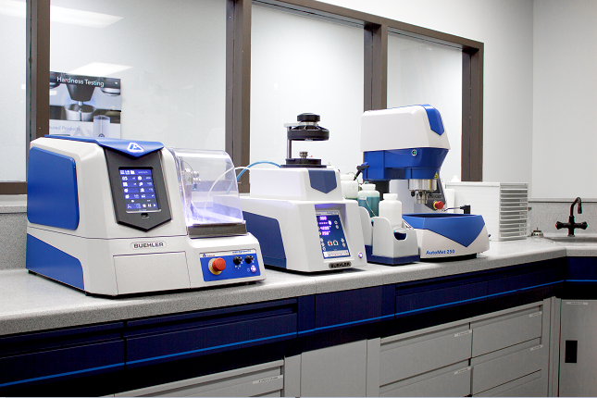Das geräumige Labor am neuen europäischen Standort von Buehler ist mit modernster Technik für die Vorbereitung von Materialographieproben und Härteprüfungen ausgestattet. © Buehler
Leinfelden-Echterdingen, April 2022 – Die Buehler ITW Test & Measurement GmbH lädt vom 2. bis 6. Mai 2022 zur Eröffnung des Labors an ihrem neuen europäischen Standort Leinfelden-Echterdingen ein. Verkehrsgünstig in der Nähe des Stuttgarter Flughafens und der Messe gelegen, zeigt das Unternehmen im Rahmen dieser ,Offenen Woche‘ seine Möglichkeiten zur Lösung spezifischer Aufgaben aus der Qualitätssicherung und Materialwissenschaft. Besucher aus Industrie sowie Forschung und Lehre erleben dort modernste Technologie zur Präparation von Materialographieproben sowie Härteprüfgeräte der neuesten Generation im praxisnahen Einsatz. Ebenso bietet sich die Möglichkeit, gemeinsam mit den Spezialisten von Buehler eine optimale Präparationstechnik für mitgebrachte Materialproben zu finden.
Dazu Dr. Lutz Werner, Business Unit Manager – EMEA von Buehler ITW Test & Measurement: „Ein besonderer Vorteil unseres gewählten Termins ist die zeitliche Übereinstimmung mit der im nahe gelegenen Messezentrum stattfindenden Internationalen Fachmesse Control. So haben Besucher die Möglichkeit, fast ohne zusätzlichen Reiseaufwand beide Veranstaltungen zu besuchen.“ Buehler selbst wird in diesem Jahr nicht auf der Control vertreten sein. Dazu Dr. Werner weiter: „Auch angesichts der allgemeinen Tendenz zur Öffnung ist es nicht wirklich klar, wie und in welchem Maß eine internationale Messe von statten gehen wird. Daher haben wir uns entschlossen unseren Kunden ein persönlicheres Erlebnis in einer kontrollierten Umgebung zu bieten. Unsere Offene Woche wird dazu viele Möglichkeiten geben, denn wir können dort in überschaubarem Rahmen anspruchsvolle Aufgaben individuell diskutieren.“
Über ein Formular auf https://www.buehler-met.de/buehler-deutschland-tag-der-offenen.php können sich Teilnehmer mit ihrem persönlichen Wunschtermin registrieren. Buehler übernimmt den Transfer vom nur wenige Minuten entfernten Stuttgarter Messegelände, Flughafen oder Zentrum. Es gilt die 3G-Regel. Kostenlose Covid19-Tests werden vor Ort zum Selbsttest angeboten.
Buehler – ITW Test & Measurement GmbH, Leinfelden-Echterdingen, ist seit 1936 ein führender Hersteller von Geräten, Verbrauchsmaterial und Zubehör für die Materialographie und Materialanalyse und bietet darüber hinaus ein umfangreiches Programm an Härteprüfern und Härteprüfungssystemen. Ein dichtes Netz von Niederlassungen und Händlern sichert Kunden professionelle Unterstützung und Service rund um den Globus. Die Buehler Solutions Centers, die sich unter anderem in Leinfelden-Echterdingen sowie in Düsseldorf, Dardilly/Frankreich und Coventry/Großbritannien befinden, bieten umfangreiche Hilfestellung bei allen Anwendungsfragen oder der Ausarbeitung reproduzierbarer Präparationsabläufe. Buehler ist Teil des Test and Measurement Segments der US-amerikanischen Illinois Tool Works (ITW) mit über 800 dezentralisierten Geschäftseinheiten in 52 Ländern und rund 45.000 Mitarbeitern.
Weitere Informationen über das Produktangebot von Buehler ITW Test & Measurement GmbH sind unter https://www.buehler-met.de/ abrufbar.
Redaktioneller Kontakt und Belegexemplare:
Dr.-Ing. Jörg Wolters, Konsens PR GmbH & Co. KG,
Im Kühlen Grund 10, D-64823 Groß-Umstadt – www.konsens.de
Tel.: +49 (0) 60 78 / 93 63 - 0, Fax: - 20, E-Mail: mail@konsens.de
Presseinformationen von Buehler mit Text sowie Bildern in druckfähiger Auflösung sind als Download verfügbar unter: https://konsens.de/buehler

